**门窗算量问题清单**

## 门窗算量标准化表格里的这个x1，x2，x3是指所有型材都取这个值吗？

答：是的

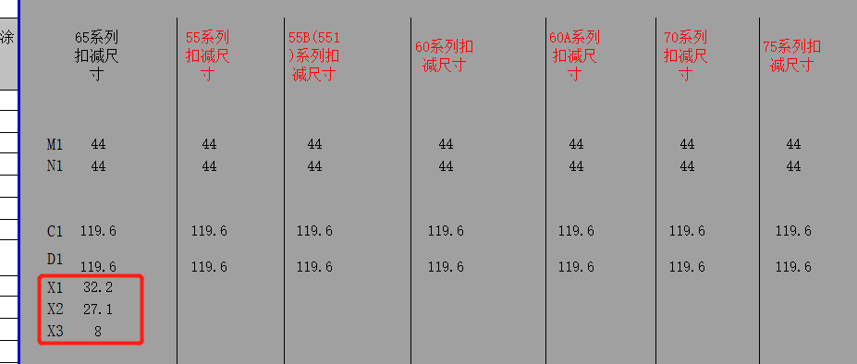

## 下图转角窗有3个压线竖料和3个压线横料，能否把竖料合并成一行，横料合并成一行？

答：再次合并，扣减尺寸会变多，工作量加大，如需合并可按照公式自行相加

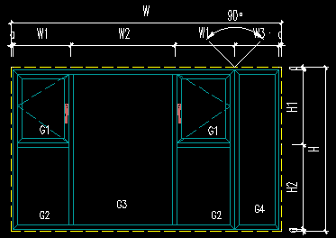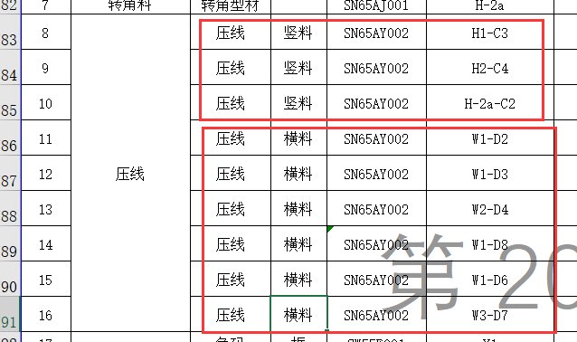

## 内开窗辅料的密封胶条怎么有两个，有的如外开窗只有一行密封胶条，数量的计算公式是否所有类型的窗都一样？

答：因密封胶的截面不同价格不等，此处区分计算了，量少的地方为大一些的胶条

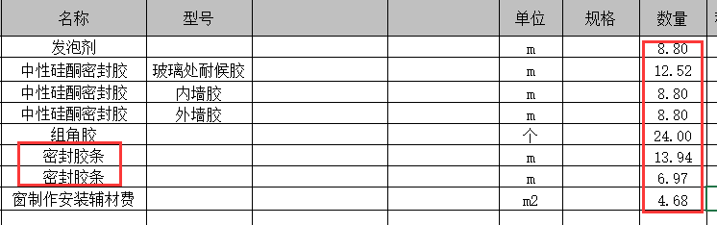

## 角码等没有型材系列，是不是所有的内开窗的不分型材系列都用下列值

答：型材表中的数据仅作为数据库，具体选用参见计算表中给定的型材编号

二次问题：型材表中的每个都用了大量的if判断选择，需要给出规律。

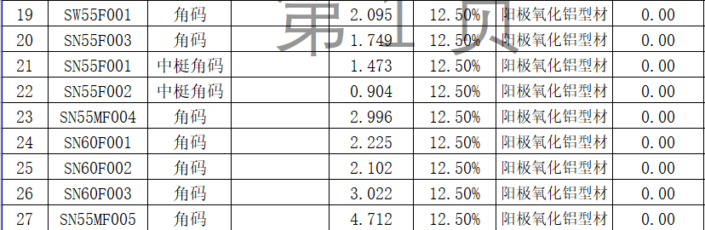

## 二次深化设计时，塞缝和附框有哪些选项，附框在算量中如何影响？

答：如设计有副框，计算中可另加窗周长作为工程量 问成本

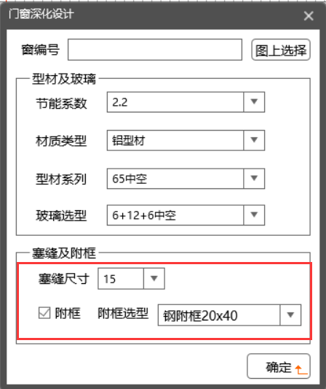

## 节能系数直接输入还是选择

答：

## 玻璃有哪些选项，如何选择

答：玻璃有待二次深化设计给定配置

## 算量输出格式

除了汇总表，是否每种窗型都要给出一个如下图所示的单窗型报表

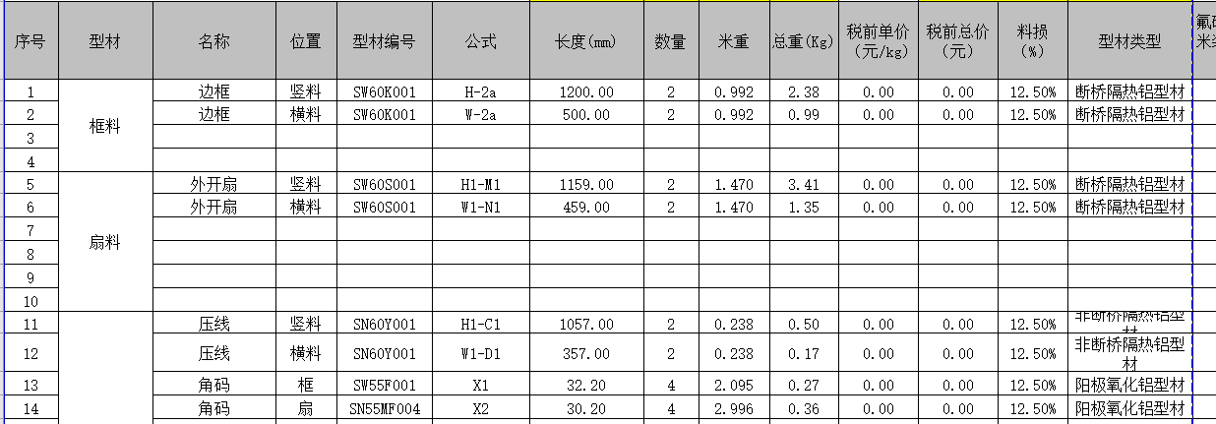

待汪燕给出的内容：

1. 玻璃选型及系列资料
2. 栏杆建筑图确定适合打印的样式
3. 附框材料及算量计算

1018李默会议：

1. 栏杆：建筑图上铁艺栏杆花样设定统一图层，以便设置淡显示；玻璃栏杆型材显示两条线即可，固定件，埋件一个框简要表示即可。栏杆详图还是按目前的样子。（汪燕负责）
2. 卫生间：卫生间的门窗位置的黄线去掉
3. 外窗大样图：需要有编号、数量、面积，开启面积、距地高度。据地高度为窗户底部的标注标记

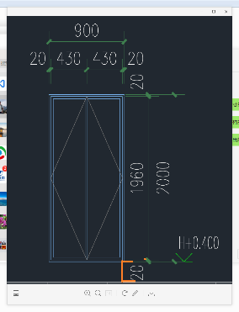

1. 李默给出厨卫、门窗的图层设定